ANG ENERGIA SPA

Deposito di Cotignola (RA)
Via Pergola n. 5

SCHEDA DI INFORMAZIONE ALLA POPOLAZIONE SUI RISCHI DI INCIDENTE RILEVANTE

(D.Lgs. 105/2015)
Edizione Novembre 2025

Descrizione delle attività svolte

L'attività esistente a rischio di incidente rilevante è gestito dalla Società ANG Energia SPA con sede direzionale a Genova (GE) Via D'Annunzio 2/75 e con deposito produttivo sito in Cotignola (RA) Via Pergola 5.
E' un deposito di gas infiammabile con stoccaggio in serbatoio e bombole. Non viene effettuata attività di imbombolamento, ma solo stoccaggio di bombole.

Le operazioni principali inerenti il G.P.L.consistono in:

arrivo G.P.L. tramite autobotti e autocarri per bombole
travaso del G.P.L. da autobotti a serbatoi di stoccaggio
stoccaggio nel serbatoio tumulato
deposito in apposita area di bombole (non sono effettuatate operazioni di imbombolamento)
travaso da serbatoio di stoccaggio a botticelle
spedizione di bombole su autocarro

L'insieme dell'impianto comprende 1 serbatoio tumulato, n.1 locale pompe e compressori, n.2 punti di travaso, n.1 deposito bombole pieni/vuoti, la sala pompe, la palazzina uffici, i locali di servizio/magazzino e la pesa.
Il territorio circostante è prevalentemente agricolo e non ci sono luoghi a rilevante affollamento. A 60 metri circa si trova il percorso dell'autostrada A14

Sostanze presenti nello stabilimento

Sostanza | Classificazione e frasi di rischio | Quantità (t)
Propano * | F + estremamente infiammabile | 156,3
Butano * | F + estremamente infiammabile | 156,3

* Questi prodotti e le loro miscele commerciali in varie proporzioni vengono usualmente denominati G.P.L., ovvero Gas di Petrolio Liquefatti

Natura dei rischi di incidenti rilevanti
Informazioni Generali

Incidente - Possibile rilascio accidentale di prodotto infiammabile. Nel caso di eventuale accensione, potrebbe seguire: | Sostanza Coinvolte
1) Dispersione in aria con incendio (Flash Fire) | G.P.L. (Propano e/o Butano)
2) Formazione di pozza incendiata (Pool Fire) | G.P.L. (Propano e/o Butano)
3) Formazione di getto incendiato (Jet Fire) | G.P.L. (Propano)

Effetti per la popolazione e l'ambiente

Sono possibili i seguenti effetti:

- Irragiamento termico nel caso di incendio
- Possibile onda d'urto e proiezioni di frammenti, nel caso estremamente remoto, in cui si dovesse verificare un'esplosione

Nessun danno ambientale per inquinamento o per intossicazione di persone è prevedibile data la natura delle sostanze presenti. Gli effetti incidentali si esauriscono comunque in breve tempo.

Delimitazione delle zone di rischio

Ai sensi della vigente normativa e delle linee guida del Dipartimento di Protezione Civile, sono state individuate le zone di pianificazione indicate nella planimetria sotto riportata in relazione al rischio di radiazione termica istantanea (Flash Fire):

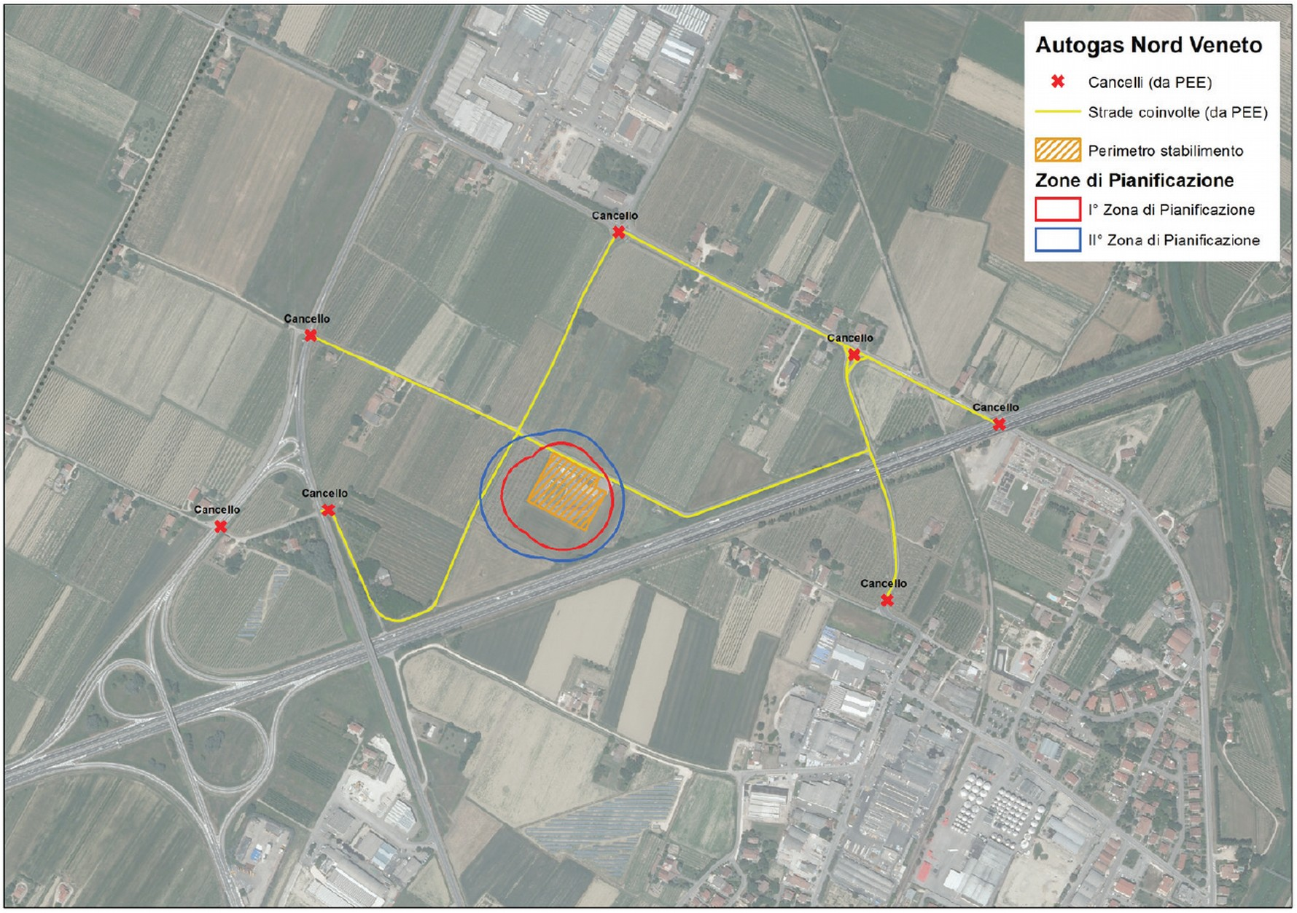
Viabilità di Emergenza

In particolare, in caso di evento incidentale saranno collocati inposizioni strategiche appositi blocchi (c.d. Cancelli) da parte della Polizia Locale dell'Unione dei Comuni della Bassa Romagna e da altre FF.OO, atti a deviare il traffico veicolare, impedendo aquest’ultimo l’accesso alla zona interessata dall’emergenza in atto. I cancelli e le deviazioni preventive previsti per impedire l’accesso all’area soggetta all’evento incidentale sono i seguenti:

Deviazioni preventive:
- I veicoli percorrenti l’autostrada A14 in direzione Ravenna saranno deviati preventivamente
all’altezza dell’uscita di Cotignola;
- I veicoli percorrenti l’autostrada A14 in direzione Cotignola saranno deviati preventivamente
all’altezza di Bagnacavallo;
- Intersezione tra Via 10 Aprile e Via S. Francesco II Tronco.

Cancelli:
cancello n. 1 intersezione Via Vigne e Via Pergolino.
cancello n. 2 via Guidana S.Lorenzo 1° Tronco.
cancello n. 3 intersezione Via Cavatorta e Via 10 Aprile.
cancello n. 4 intersezione Via Pergolino e Via Guidana S.Lorenzo 1° Tronco.
cancello n. 5 intersezione Via Guidana S.Lorenzo 1° Tronco e Via Cavatorta.
cancello n. 6 intersezione Via 10 Aprile e Via Pergola.

Ai margini esterni dell’area di sicurezza, sono previsti 2 Posti Medici Avanzati, ovvero i siti attrezzati funzionalmente per la selezione e il trattamento sanitario.
1) Parcheggio del Cimitero via Guidana San Lorenzo;
2) Parcheggio dell'Ospedale di Lugo.

Comportamento da seguire in caso di incidente

Gli effetti incidentali sono sostanzialmente limitati all'interno del perimetro del Deposito ed il personale è adeguatamente formato su comportamenti da seguire.
Nel caso che si manifestassero situazioni tali da provocare effetti pericolosi al di fuori del Deposito, le norme di comportamento di carattere generale sono evidenziate nel Piano di Emergenza Esterna e si possono così riassumere:
1. se si è all'aperto ripararsi in luogo chiuso
2. chiudere tutte le porte e le finestre
3. fermare i sistemi di ventilazione o condizionamento siano essi centralizzati o locali
4. rimanere in ascolto alla radio o alla televisione locale, prestare attenzione ad eventuali messaggi per autoparlante – seguire le istruzioni fornite
5. non fumare e non usare fiamme libere, non provocare scintille, spegnere i fornelli ed ogni altra fonte di innesco
6. non usare il telefono: lasciare libere le linee per le comunicazioni di emergenza
7. non recarsi a prendere i figli a scuola

Al cessato allarme potete riaprire porte e finestre.



Per ulteriori informazioni sul Piano di Emergenza Esterno Contattare:

Prefettura di Ravenna 0544 294111
Provincia di Ravenna 0544 258001
Unione dei Comuni della Bassa Romagna – Prot. Civile 0545 38470
Comune di Cotignola 0545 908811
Comune di Lugo 0545 38111
Comando Provinciale dei Vigili del Fuoco 0544 281511

